如何在coding上提交作业

为什么要用GIT提交作业 1

GIT运行原理 2

第一次上传时需要做的准备工作 3

注册Coding账号 3

把你的注册coding的用户名告诉老师 3

安装git客户端 3

为你的作业创建文件夹 4

为作业文件夹创建git文件 4

每次提交作业的时候都要做一遍的 6

提交你的作业前每次都先PULL（获取最新文件）一下 6

创建作业文件夹 8

PUSH(提交)你的作业 9

## 为什么要用GIT提交作业

git是目前互联网公司开发部门流行的代码管理方式，用git提交代码可以方便回滚历史提交节点，方便管理开发项目的版本。我们用git提交作业就是把作业模拟成一个开发项目，每个人贡献自己的代码（作业），提前适应将来的工作环境。

## GIT运行原理

Push推

Pull 拉

这里存储我们的项目（作业）

http://coding.net

GIT服务器

老师的电脑

。。。

其他同学的电脑

你的电脑

每个人（项目成员）都可以获取项目（作业）文件

每个人提交（push 推）作业前 ，先从Git服务期拿到（pull 拉）最新的作业文件。 我们一定要先拉（pull） 再推(push) ，才能确保你每次下载的文件都是最新的，并且和你本地文件不产生冲突。

一个正常的作业提交流程是

pull🡪在项目文件夹更新你的作业文件（添加或修改）-->add -->commit --> push

现在不明白这个流程没关系，看完整个文档这之后回头谨记提交作业这一流程。

## 第一次上传时需要做的准备工作

### 注册Coding账号

<https://coding.net/register>

记住你的用户名，注册邮箱，密码

### 把你的注册coding的用户名告诉老师

将你的coding账号发到到老师微信上 lilugirl

老师会把你的帐号加入到1KE前端作业项目，否则你将无法push成功

你的coding账号必须通过邮件验证，否则你提交作业时也会出现push不成功的情况

### 安装git客户端

coding.net是服务端，要想在自己电脑上使用git我们还需要一个git客户端，

windows用户请下载 https://git-for-windows.github.io/

mac用户请下载 <https://git-scm.com/download/mac>

一路next，安装成功后，

如果是windows系统回到C盘，或任何文件夹下，点鼠标右键会多出一些菜单

如GitInit Hear、Git Bash、GitGui，说明安装成功。

如果是MAC系统，打开“终端”输入git --version

出现版本号（无所谓那个版本）说明安装成功

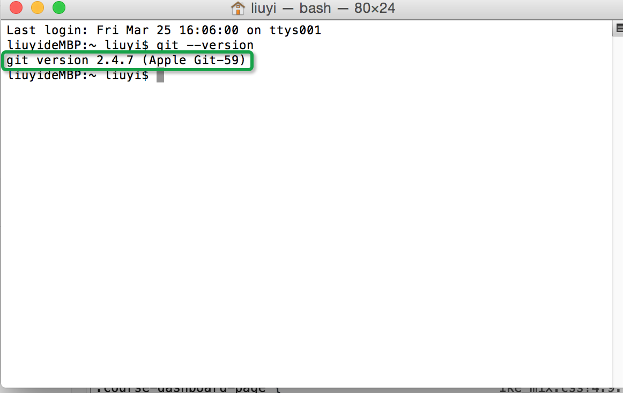

### 为你的作业创建文件夹

在你的电脑上找块地方创建一个文件夹myhomwork_1ke_frontend ，这里名字取自己喜欢的 不用照抄

1.jpg

### 为作业文件夹创建git文件

进入作业文件夹myhomework_1ke_frontend ，注意以后所有的git命令操作都在这个文件夹下进行，而**不要**在这个文件夹的**子目录**中进行。

使用window的同学 点右键 选择菜单Git Bash 出现了git命令界面如下图所示

使用MAC电脑的同学 直接打开终端 ,用cd命令进入到作业文件夹 进行以下操作即可（不懂cd命令的同学，请找老师要mac电脑操作视频）

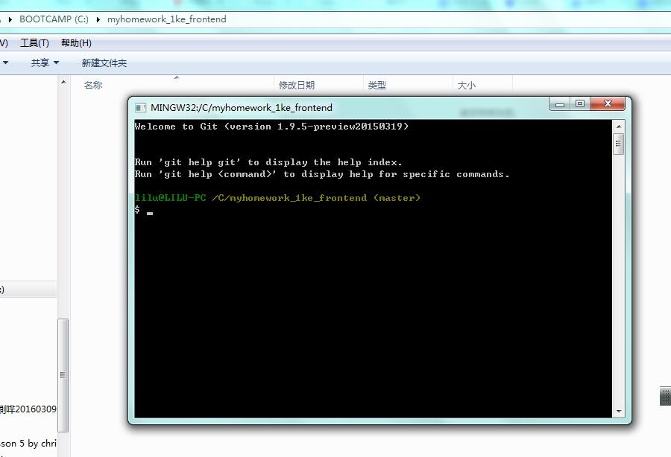

在命令框中输入git init 回车

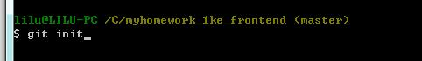

这时系统会在当前文件夹下生成一个隐藏文件.git

然后输入

git remote add origin https:// zhenniu@git.coding.net/lilu/1KE_Frontend.git

回车

1.jpg

注意这里的 zhenniu要替换成你自己在coding上的用户名（不是email哦）

这里的 1KE_Frontend.git 也要替换成你自己的项目地址（如何查看你coding上的项目地址呢，登录coding.net 找到你的项目进入 复制项目地址，如下图）

可以打开点这里的地址直接查看

https://coding.net/u/lilu/p/nodetech/git/pages/static

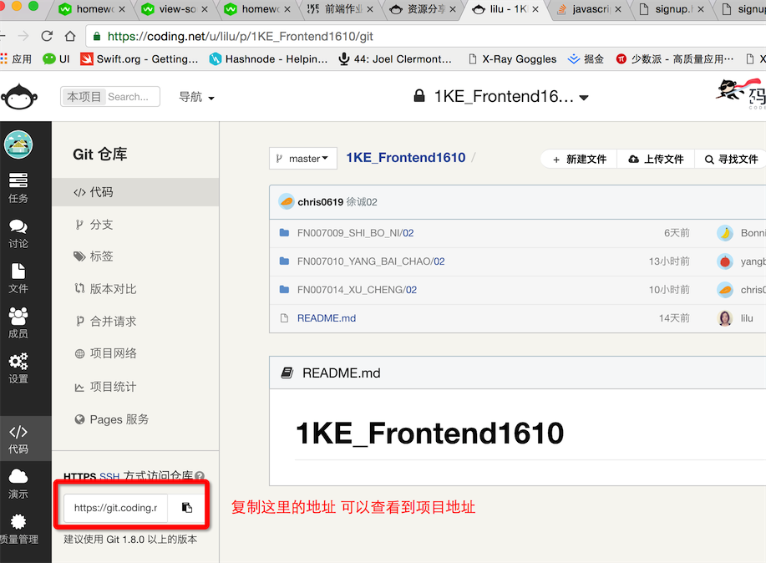

比如项目地址是 https://git.coding.net/lilu/nodetech.git

那么你输入的命令就应该是

git remote add origin https://zhenniu@git.coding.net/lilu/nodetech.git

然后输入

git config --global user.email zhenniu@126.com回车 注意红色部分输入你自己的email

git config --global user.name "刘毅"

回车 注意红色部分输入你自己的名字

注意: --前有一个空格

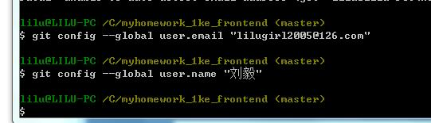

以下是每次提交作业的时候都要做一遍的

### 提交你的作业前每次都先PULL（获取最新文件）一下

进入作业文件夹下**myhomework_1ke_frontend** 点右键菜单 选择**Git Bash**

**同样MAC电脑的同学直接打开终端进入作业文件进行以下操作**

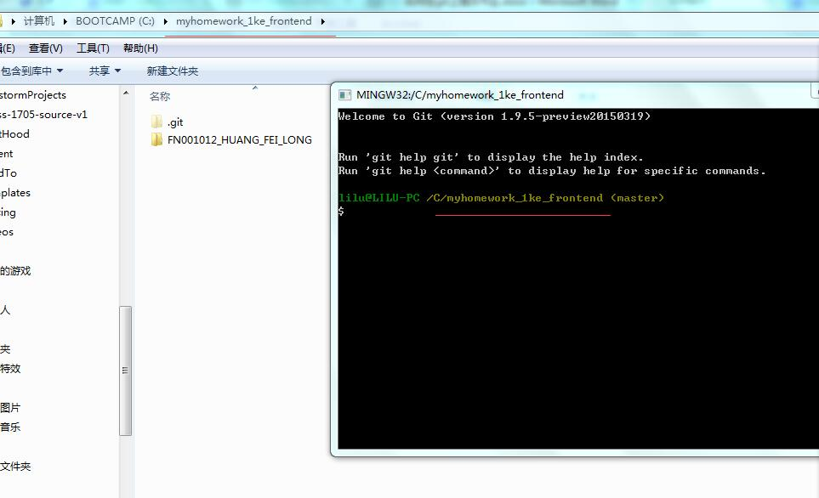

然后输入命令git pull –u origin master 回车

这里的-u是英文半角字符，千万不要用拼音字符。 Window电脑下如果报错 可以去掉-u 即输入 git pull origin master 试试； mac电脑就输入git pull –u origin master 即可。

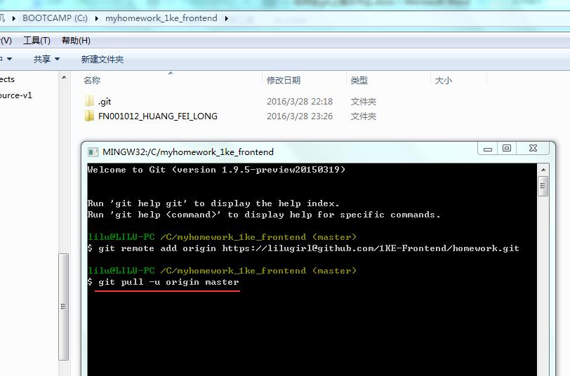

然后系统会提示你输入密码，这时候输入你在coding上注册的密码。

注意：系统只会在第一次让你输入密码，之后系统会记住你的密码，就不会每次都显示让你输入密码的界面。

注意：输入密码的时候你的界面不会有任何反应，这是终端对你密码的一种保护，你需要摸黑输入密码 然后回车即可

然后界面显示大概是这样的

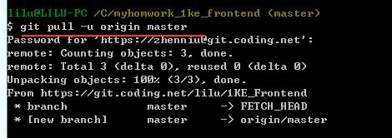

pull这个命令第一次执行的时候你的项目文件夹会多出很多文件夹，这些文件夹的内容都是你从服务器上下载下来的。Pull命令的用意就是从服务器下载最新的文件到你的本地。这些被下载下来的文件夹都是其他同学的作业。

### 创建作业文件夹

作业文件夹->你的学号文件夹->作业编号文件夹

比如

myhomework_1ke_frontend-> FN001012_HUANG_FEI_LONG->01

进入你的作业文件夹，比如我的作业文件夹建在C盘根目录，那我的作业目录就是 C:\myhomework_1ke_frontend

以你的“学号_姓(拼音)_名(拼音)”为名称创建一个文件夹 ，比如 黄飞龙同学的学号是FN001012 ，那么黄飞龙同学应该创建的文件夹名称就是 FN001012_HUANG_FEI_LONG ，没用学号的同学 直接创建姓名拼音全拼作为为文件夹就好（注意不能有空格）

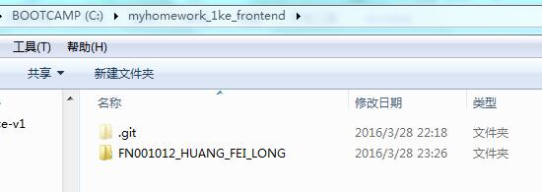

你每次的作业都需要新建一个文件夹，比如第一次作业就创建文件夹01,第二次作业就创建文件夹02，第十次作业就创建文件夹10 。

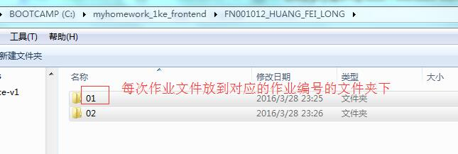

然后你的作业文件就放到对应的作业编号文件夹下

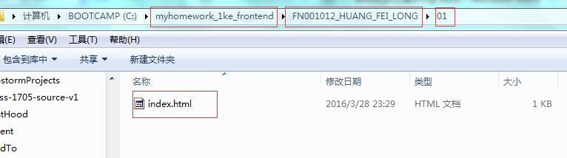

如果你只是想对现有的作业文件进行修改或删除，就直接在项目文件夹下找你的文件修改或删除，当然任何的添加或者就修改前，必须先进行pull命令操作（上两页的位置有介绍），然后在进行push命令操作（下文有介绍如何操作）。

你作业的总文件夹已经创建好了以后当然不用每次都创建，但是你每次作业都应该有一个独立的文件夹。

注意：不要恶意修改别的同学的作业，你们的每一步操作都在coding上有记录。

### PUSH(提交)你的作业

还是在文件夹myhomework_1ke_frontend 点右键 菜单 选择Git Bash

输入命令

git add .

注意add后面有空格 空格后面有英文句点

3.jpg

然后输入命令

git commit -m “输入你的姓名（中文）和作业编号” 回车

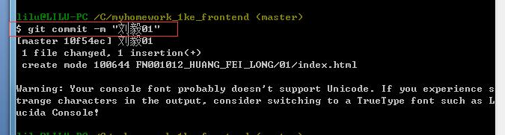

然后输入命令

git push –u origin master

同理如果window的同学 输入这个命令后报错 ，请尝试去掉-u,即输入 git push origin master 试试

如果系统提示需要输入密码，就输入coding密码

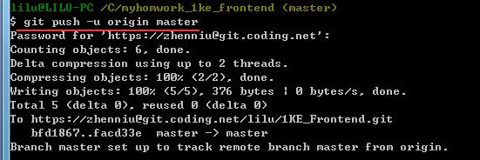

好作业提交成功!

请记住每次提交作业都要做这三步骤

1 执行pull命令 获取最新的项目文件(即所同学的作业文件)

2 创建你自己的本次作业的文件夹 将你的作业拷贝到该文件夹下

3 依次执行add 命令 , commit 命令 , push命令提交作业